Қазақстан Республикасының Білім және ғылым министірлігі.
Қазақ Қатынас Жолдар Университеті жанындағы
техника экономикалық колледж.

Тақырыбы: А. С. Поповтың радионы ойлап табуы. Радиобайланыс принцптері. Модуляция мен детектирлеу қалай жүзеге асырылады. Электромагниттік толғындардың қасиеттері.

Орындаған: НД 1-1 Қуандықова Индира
Тексерген: Дигарбаева. Т. Д.

Алматы 2006ж.
Жоспар.

Кіріспе:
а) А. С. Поповтың радионы ойлап табуы.
Негізгі бөлім:
а) Радиобайланыс принциптері.
б) Модуляция мен детектирлеу қалай жүзеге асырылады.
Қортынды:
а) Электромагниттік толқындардың қасиеті.

Кіріспе.

Герц тәжірибелері 1888 ж. жарияланып шығысымен дүние жүзінің физиктерін қызықтырады. Ғылымдар электромагниттік толқындарды шығарушыны және қабылдағышты жетілдіру жолдарын іздей бастады.
Радиобайланыс принципі былай. Хабарлаушы антеннада жасалған жиілігі жоғары айнымалы электр тогы айналадағы кеңістікте тез өзгеретін электромагниттік өріс туғызады да, ол электромагниттік толқын түрінде тарайды. Қабылдауышы антеннаға жеткеннен кейін, электромагниттік толқын хабарлағыш қандай жиілікпен істейтін болса, жиілігі дәл сондай айнымалы ток туғызады.
Сендер модуляция мен детектирлеудің не екенің білесіңдер. Енді осы процестердің қалай іске асырылатындығын қарастырайық.

а) А. С. Поповтың радионы ойлап табуы.

Ресейде ең алғашқылардың бірі болып электромагниттік толқындарды зерттеумен шұғылданған Кронштадтағы офицерлер курсының мұғалімі Александр Степанович Попов еді. Ол Герц тәжірибелерін жаңғыртып жасап көріп, содан кейін электромагтиттік толқындарды тіркеудің анағұрлым сенімді, әрі сезгіш тәсілін тапты.
Электромагниттік толқындарды тікелей «сезетін» тетік есебінде А.С.Попов когерерді қолданды. Бұл прибор - екі электроды бар шыны түтік. Түтік ішінде ұсақ металл үгінділері салынған. Бұл прибордың қызметі электр зарядтрының металл ұнтаққа тигізетін әсерінен негізделген. Кәдімгі жағдайда когерердің кедергісі үлкен болады, өйткені үгінділердің бір-біріне тиісі (контактісі) нашар. Келген электромагниттік толқын когерер ішінде жиілігі жоғары айнымалы ток туғызады. Үгінділер арасында ұсақ ұшқындар шығады да үгінділерді пісіріп тастайды. Нәтижесінде когерердің кедергісі күрт төмендейді (А.С.Поповтың тәжірибесінде 1000000Омнан 1000-500 Омға, яғни 100-200 есе төмендейді). Приборды сілкіп қалса, ол бұрынғы үлкен кедергісіне қайта ие болады. Сымсыз байланысты іске асыруда, автоматты қабылдауды іске асырып тұту үшін, А.С.Попов сигналды қабылданғаннан кейін когерерді сілкіп қалып тұратын қоңыраулы құрылғыны пайдаланды. Электромагнитті толқын келген кезде қоңырауының тізбегі когерер арқылы тұйықталады. Толқын қабылдау аяқталысымен, қоңырау жұмысы бірден тоқтатылады, өйткені қонңыраудың балғасы қоңыраудың табақшасын да, когерерді де соғады. Когерерді соңғы сілкінгенде аппарат жаңа толқынды қабылдауға дайын тұрады. А. С. Поповтың қабылдағышының схемасы келтірілген, ол оның «Орыстың физика-химия қоғамының журналындағы» мақаласынан алынған.
Сонан соң аппараттың сезгіштігін арттыру үшін А.С. Попов когерердің бір ұшын жерлестірді, ал екіншісін жоғары шаншылған сымға қосып – осылай ең тұнғыш рет қабылдаушы антенна жасады. Сөйтіп жерлестіру Жердің өткізгіш бетін ашық тербелмелі контурдың бір бөлігіне айналдырады да, осыдан қабылдау қашықтығы артады.
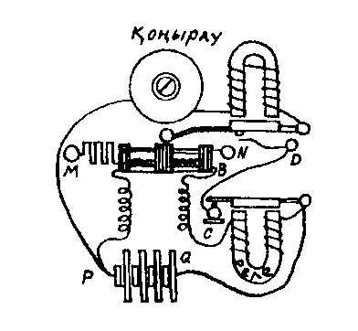1-сурет
Осы кездегі радиоқабылдағыш А. С. Поповтың радиоқабылдағышына онша ұқсамағанмен, жұмыс істеу принципі бәрібір оның приборындағыдай. Осы кездегі қабылдағышта да антенна бар, толқын оның бойында өте әлсіз электр тербелістерін туғызады. Поповтың қабылдағышындағы сияқты осы тербелісьердің энергиясы тікелей қабылдау үшін пайдаланылмайды. Бәсең сигналдар келесі тізбектерді қоректендіретін энергия көзін ғана басқарады. Қазір ондай басқару электрондық шамдардың және жартылай өткізгішті приборлардың көмегімен іске асырылады.
1895 жылы 7 майда А. С. Попов Петербургте, Орыстың физика-химия қоғамының мәжілісінде, шын мәнісінде дүниеде тұнғыш радиоқабылдағыш болып табылған, өзінің приборының қызметін көрсетті. 7 май радионың туған күні болды. Қазіргі кезде бұл күн, жыл сайын аталып өтеді.
А. С. Попов қабылдаушы және хабар таратушы апаратураны табандылықпен жетілдіре берді. Ол хабарларды аса шалғайда жеткізетін прибор жасауды өзінің тікелей мақсаты деп санады.
Алғашқы радиобайланыс 250 м қашықтыққа жасалған еді. Қажымай-талмай өз өнерін әрі жетілдіріп, Попов көп кешікпей байланыс аралығын 600 м-ден әрірекке жеткізді. Сонан соң 1899 жылы Қара теңіз флотының маневрлері кезінде ғылым радиобайланысты 20 км-ге жеткізді, ал 1901 ж. радиобайланыстың алыстағы 150 км қашықтыққа дейін барды. Мұнда хабарлағыштың жаңа конструкциясы маңызды роль атқарды. Ұшқындық аралық тербелмелі контур ішінде орнатылды, ал контур жіберіп-таратушы антеннамен индуктивті байланыста және онымен резонанстық күйге келтірілген болатын. Сигналды тіркеу тәсілдері де елерліктей өзгерді. Қоңырауға параллель телеграф аппараты жалғанды, ал ол сигналдарды автоматты түрде жазуға мүмкіндік берді. 1899 жылы телефон арқылы сигнал алу мүмкіндігі бары білінді. 1900 жылдың басында Фин шығанағында қауіпке ұшырағандарды құтқару жұмысында, радиобайланыс ойдағыдай пайдаланылды. А. С. Поповтың қатысуымен Ресей флоты мен армиясында радиобайланысты ендіру басталды.
Шетелдерде ондай приборды жетілдіруді итальян инженері Г. Маркони ұйымдастырған фирма жүргізді. Кеңінен жүргізілген тәжірибелер Атлант мұхиті арқылы радиотелеграфпен хабар беруді жүзеге асыруға мүмкіндік берді.

Негізгі бөлім.

а) Радиобайланыс принциптері.

Радиобайланыстың дамуындағы ең бір маңызды кезең 1913 жылы өшпейтін электромагниттік тербелістердің генераторын жасау болды.
Электромагниттік толқындардың қысқа және ұзақтау импульстеріненқұралатын телеграф сигналдарын ғана жеткізумен қатар, электромагниттік толқындардың көмегімен сөзді, музыканы жеткізу мүмкіндігі туды, яғни сенімді және жоғары сапалы радиотелефон байланысы іске асырылады.
Радиотелефон байланысы. Радиотелефон байланысында дыбыс толқынындағы ауа қысымының тербелісі микрофонның көмегімен дәл сондай электр тербелістеріне айналдырады. Бір қарағанда, егер осы тербелістерді күшейтіп, антеннаға жеткізсе, электромагниттік толқындар арқылы сөз бен музыканы алысқа жеткізуге болатын сияқты. Бірақ шынында ондай тәсілмен жеткізу іске аспайды. Мәселе былай: дыбыс жиілігіндегі тербелістер едәуір баяу тербелістер болады, ал жиілігі төмен (дыбыстікіндей) электромагниттік толқындар мүлде дерлік шығарылып таратылмайды.
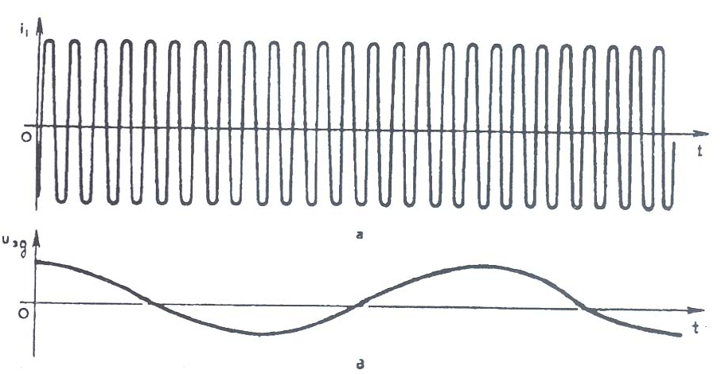
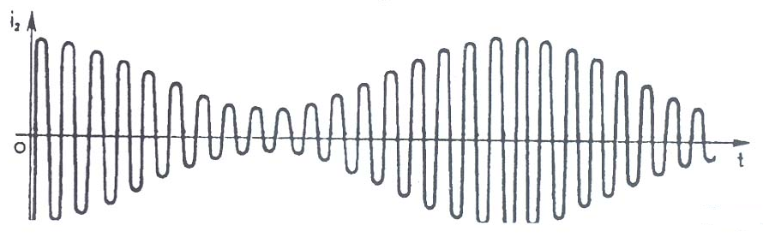
2-сурет
Модуляция. Радиотелефон байланысын жүзеге асыру үшін, антенна күшті шығарып тарататын, жиілігі жоғары тербелістерді пайдалану қажет. Жиілігі жоғары өшпейтін гармоникалық тербелістерді генератор, мысалы транзисторлы генератор өндіріп береді.
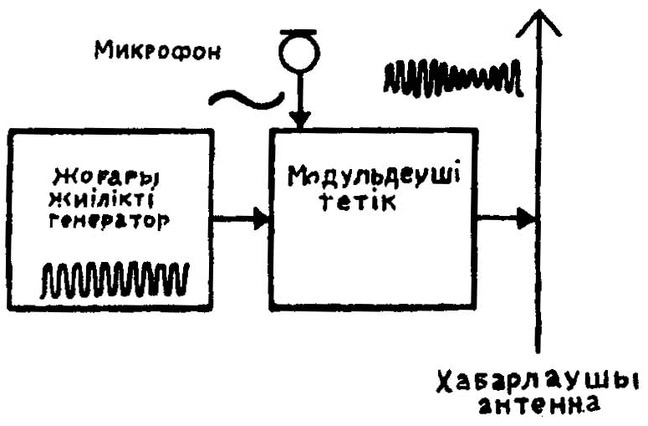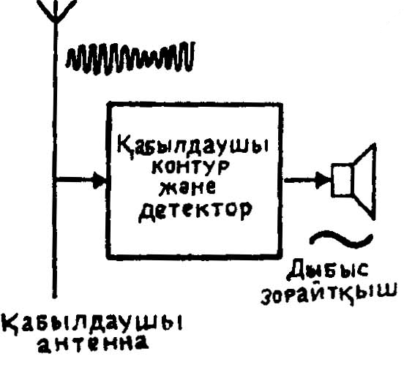
3-сурет
Дыбыс жеткізу үшін осы тербелістерді өзгертеді, яғни басқаша айтқанда, модуляциялайды. Оны жиілігі төмен (дыбыстікіндей) электр тербелістерінің көмегімен жасайды. Мысалы, жиілігі жоғары тербеліс амплитудалық модуляция деп атайды. 2-суретте үш график көрсетілген: а) жиілігі жоғары тербелістердің графигі, осы әкелуші жиілігі деп атайды; ә) дыбыс жиілігіндей тербелістердің, яғни модуляциялайтын тербелістердің графигі, в) амплитудасы бойынша модуляцияланған тербелістердің графигі. Модуляциясыз ең әрі кеткенде, станция жұмыс істей ме, жоқ па соны ғана бақылай аламыз, одан басқа еш нәрсені істей алмаймыз. Модуляциясыз телеграфпен де, телефонмен де, телевизиямен де ешбір хабар беруге болмайды.
Модуляция – баяу процесс. Бұл жоғары жиілікті тербелмелі. Бұл жоғарғы жиілікті тербелмелі жүйедегі өзгерістер процесі, онда ол өздерінің амплитудасы елерліктей өзгертуден бұрын, өте көп жоғары жиілікті тербелістер жасап үлгереді.
Детектирлеу. Қабылдағыш ішінде жиілігі жоғары модуляцияланған тербелістерден жиілігі төмен тербелістерді айырып, бөліп алады. Сигналды осылай түрлендіру процесін детектирлеу деп атайды.
Детектирлеу нәтижесінде алынған сигнал, хабарлағыштың микрофонына әсер еткен дыбыс сигналына сәйкес болады. Жиілігі төмен электр тербелістерін күшейтіп алып, дыбысқа айналдырады.

б) Модуляция мен детектирлеу қалай жүзеге асырылады.

Жиілігі жоғары тербелістерді амплитудалық модуляциялық өшпейтін тербелістер генераторына арнайы әсер ету арқылы жүзеге асырылады. Атап айтқанда, тербелмелі контурға көздің беретін кернеуін өзгерте отырып, модуляцияны жүзеге асыруға болады (22-парагрофты қара). Генератор контурындағы кернеу неғұрлым көп болса, контурға бір период ішінде энергия көзінен келетін энергия соғұрлым көп болады.
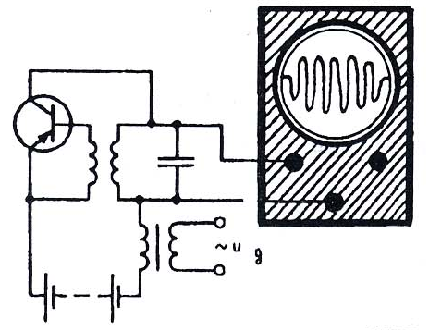4-сурет
Бұл контурдағы тербелістердің амплитудасын үлкейтуге себебші болады. Кенеу кеміген кезде контурға берілетін энергия да кемиді. Сондықтан контурдағы тербелістер амплитудасы да кемиді.
Егер контурдағы кернеуді генератор өндіретін тербелістердің жиілігінен көп кіші жиілікпен өзгертетін болсақ, онда бұл тербелістердің амплитудасының өзгерістері шамамен кернеудің өзгерістеріне тура пропорционал болады. Амплитудалық модуляцияны жүзеге асыратын ең қарапайым құрылғыда тұрақты кернеу көзіне тізбектей, қосымша төменгі жиіліктегі айналмалы кернеу көзін қосады. Бұл кернеу көзі ретінде мысалы, трансформатордың екінші реттік орамасы (бірінші реттік орамасымен жиілігі дыбыс жиілігіндей ток ағатын болса) қызмет атқарады. Нәтижесінде тербелмелі амплитудасы транзистордағы кернеудің өзгерістерімен үйлесе өзгереді. Жоғары жиіліктегі сигналмен амплитудасы бойынша модуляцияланады дегеніміз осы.
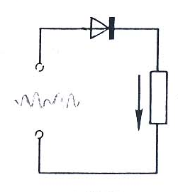5-сурет
Егер тербелмелі контурдан кернеуді оциллографқа берсе, онда модуляцияланған тербелістердің уақыттық қаймасын оциллографтың экранынан тікелей бақылауға болады.
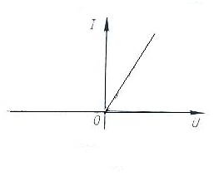6-сурет
Бағзы бір жағдайларда амплитудалық модуляциядан басқа жиілік модуляциясы қолданылады – мұнда тербеліс жиілігін басқарушы сигналға сәйкес өзгертеді. Мұның артықшылығы ол бөгеттерге қатысты көбірек орнықты болады.
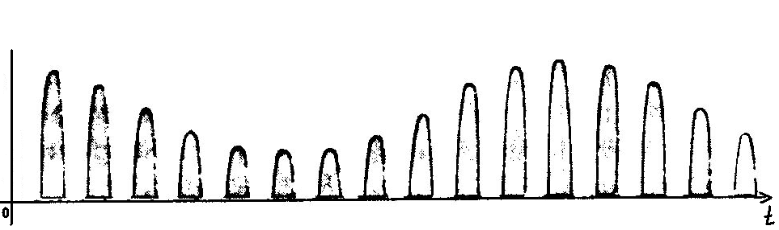
7-сурет
Дитектірлеу. Жиілігі жоғары модуляцияға сигналды қабылдағыш тұтқанан соң, тіпті күшейтілгеннен кейін де ол сигналдың, телефон мембранасында не дыбыс зорайтқыш рупорында тікелей дыбыстікіндей киілікпе тербеліс туғызарлық қабілеті жоқ. Ол тек біздің құлағымыз сезбейтін жиіелігі жоғары тербелістерді ғана қоздыра алады. Сондықтан қабылдағышта әуелі киелігі жоғары модуляцияланған тербелістерден дыбыстікіндей жиілігі бар сигналды бөліп алу керек.
Детектирлеу бір жақта өткізгіштігі бар элементтен-детектордан тұратын құрылғы арқылы іске асырылады. Ондай элемент қызметін электрондық шам (вакумдық диод) немесе дартылай өткізгіштік диод

атқара алады.
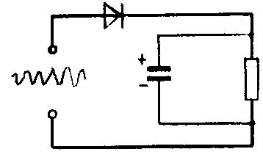8-сурет
Жартылай өткізгіштік детекрордың жұмысын қарастырайық. Тізбікке осы прибор модуляцияланған тербелістер көзімен және жүктемемен тізбектей жалғанған делік (5-сурет). Берілген тізбекте ток көбінесе бір бағытпен ағады (суретте бағдарсызықпен көрсетілген), өйткені тура бағыттағы диодтың кедергісі кері бағыттағыдан көп кіші. Жалпы алғанда, кері тоқты ескермей тастап, диод бір жақты өткізгіш деп есептеуімізге болады. Диодтың вольтемперлік сипаттамасын шамамен түзу сызықты екі кесіндіден тұратын сызық түрінде көрсетуге болады (4-сурет).
Тізбекте (5-сурет) графині 7-суретте көрсетілген толықсымен ток ағады. Осы толықсымен ток сүзгіні көмегімен тегістелген. Ең онай сүзгі жүктемеге жалғанған конденсатор болып табылады (8-сурет). Сүзгі былайша жұмыс істейді. Диод токты өткізген уақыт мезеттерінде, оның бір бөлігі жүктеме арқылы өтеді, ал екінші бөлігі конденсаторға тармақталып бөлініп кетеді де, оны зарядтайды (8-суреттегі тұтас бағдарсызықтар). Тоқтың тармақталуы жүктеме арқылы жартылай разрядталады.
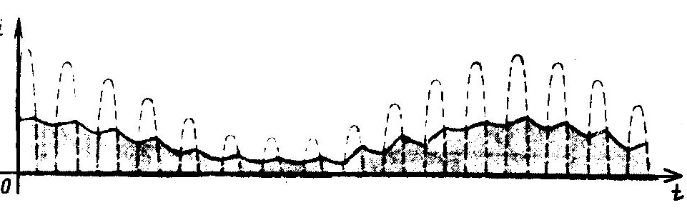
9-сурет
Сондықтан импульстар арасындағы интервалда ток жүктеме арқылы бәрібір әлгі жаққа қарай ағады (6-суреттегі үзік бағдарсызықтар.). Әрібір жаңа импульс конденсаторы астыртын зарядтайды. Осының әрқайсысында жүктеме арқылы жиілілігі дыбыстікіндей ток ағады да, тербеліс пішіні хабарлаушы станциядағы диілігі төмен сигналдың пішінін дәлме-дәл дерліктей жыртып береді (9-сурет).
Күрделі сүзгілер кіші сызықша кішігірім жоғарғы жиілікті толықсуларды тегістеп жібереді де, жиілілігі дыбыстікіндей тербелістер 9-суретте кескінделгеннен гөрі, жатығырақ болып өтеді.
Ең қарапайым радиоқабылдағыш. Ең қарапайым радиоқабылдағыш антеннамен байланысқан тербелмелі контурдан тұрады да, ол детектордан, конденсатордан және телефоннан тұратын тізбек контурына жалғанады (10-сурет).
Тербелмелі контурда модуляцияланған тербелістерді радиотолқын тербелістерді радиотолқын қоздырады. Телефондардың катушкалары жүктеме ролін атқарады. Олар арқылы дыбыс жиілігіндей жиілігі бар ток ағады. Жоғары жиіліктің аздаған толықсулары мембрананың тербелістеріне елеулі әсер етпейді де, құлаққа сезілмейді.
Тербелістердің амплитудасы немесе жиілігін модуляциялауға болады. Амплитудалық модуляциялауды жүзеге асыру жеңілірек түседі.
Дедектірлеу кезінде айнымалы ток түзеліп, жоғары жиілікті толықсулар сүзгіде тегістеледі.

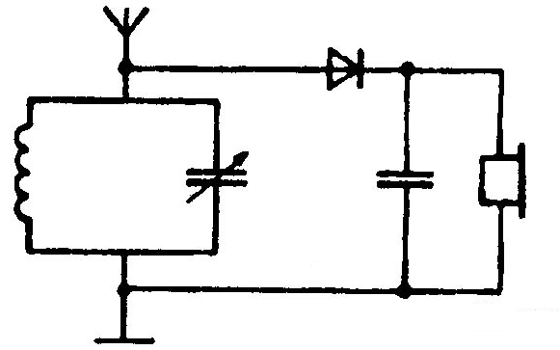

10-сурет
Қорытынды.

а) Электромагниттік толқындардың қасиеті.

Осы кездегі радиотехникалық құрылғылар электромагниттік толқындардың қасиеттерін бақылайтын өте көрнекі тәжірибелер жүргізуге мүмкіндік береді. Сонда бәрінен де сонтиметрлік диапозондағы толқындарды пайдаланған ыңғайлы. Бұл толқындар аса жоғары жиілікті (АЖЖ) арнаулы генератор арқылы таратып шығарылады. Генератордың элекртлік тербелістеріне дыбыстікіндей жиілікпен модуляция жасайды. Қабылданған сигнал дедектирленген кейін дыбысзорайтқышқа беріледі.
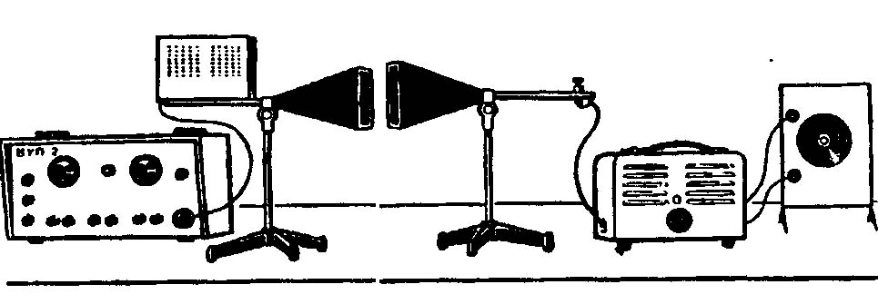
11-сурет

Рупор антеннасы рупор осы бағытымен электромагниттік толқындар шығады. Осы рупор түріндегі қабылдағыш антенна осі бойымен таралатын толқындарды тұтады. Қондырғының жалпы түрі 11-суретте кескінделген.
Электромагниттік толқындардың жұтылуы. Рупорларды біріне-бірін қарсы орналастырып, дыбыс зорайтқышты дыбыс жақсы естілетіндей дағдайды келтіріледі де, рупорлардың арасына әртүрлі диэлектрик денелер қойыады. Осы кезде дыбыстың бәсеңдегені байқалады.
Электромагниттік толқындардың шағылуы. Егер диэлектрикті металл пластинамен алмастырса, онда дыбыс естілмей қалады. Шағылу салдарынан толқындар қабылдағышқа жетпейді. Шағылу, механикалық толқындар жағдайындағыдай, түсу бұрышына тең бұрышпен байқалады. Осыған көз жеткізу үшін рупорларды үлкен қаңылтыр металмен бірдей бұрыштар жасайтындай етіп орналастырады (12-сурет). Егер қаңылтырды алып қойса немесе оны бұрса, дыбыс жоғалады.
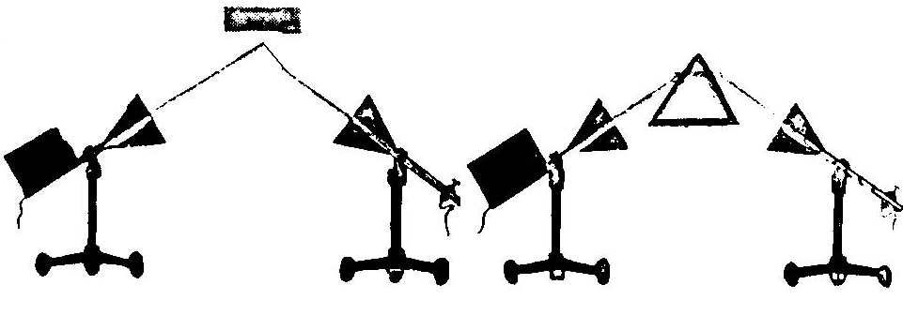
12-сурет

Электромагниттік толқындардың сынуы. Электромагниттік толқындар диэлектрик шекарасында өз бағытын өзгертеді (сынады). Мұны фарафинмен жасалған үлкен үшбұрышты призманы пайдаланып көруге болады. Шағылуды тәжірибеде көрсетен сияқты руфорларды бір-бірімен бұрыш жасайтындай етіп орналастырады. Қаңылтырды призмамен байланыстырады (13-сурет). Призманы алып қойып немесе оны бұрса, дыбыстың жоғалып кеткенін байқайды.
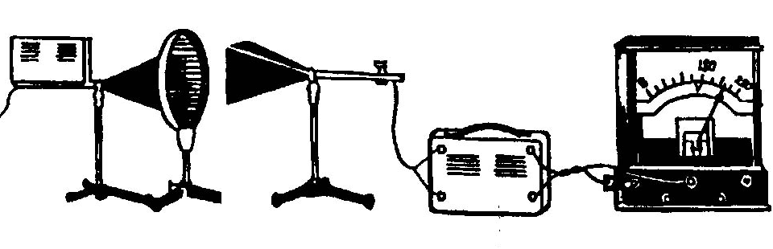
13-сурет

Электромагнит толқындардың көлденеңдігі. Электромагниттік толқындар көлденең толқындар болып табылады. Толқындық қозғалыстың ең басты ерекшеліктерін нағыз көрнекті түрде су бетіндегі толқындардын көруге болады. Толқындар дөнгелек жалдар түрінде ілгері жөңкіп бара жатқандай. Сонда жалдардың немесе өркештердің аралары бірдей дерлік болады. Дегенмен, егер суға жеңіл нәрсе, мысалы сіріңке қорабын, тастап жіберсек, ол толқынмен ілесіп алға кетпей, дәл бір орында тұрып, жоғары – төмен тербеле бастайды.
Толқын таралған кезде ішінде толқын таралатын зат тасымалданбайды, тербелуші ортаның айрықша күйінің орын ауыстыруы болады. Бір жерде (мысалы, тасталған тастан) пайда болған судың ұйытқуы көршілес бөліктерге беріліп, осылай біртіндеп жан – жаққа тарайды. Ал су ақпайды: орын ауыстыратын тек оның бетінің пішіні ғана.
Бұл толқынның электромагниттік өрісінің $\vec{Е}$ және $\vec{В}$ векторының оның таралу бағытына перпендикуляр екенін көсетеді. Руфордан шығатын толқынның электр өрісі кернеулігінің тербелістері белгілі бір жазықтыққа өтеді, ал магниттік индукция векторының тербелістері – оған перпендикуляр жазықтықта жасалады. Тербелістері белгілі бір юағытта өтетін толқындар поляризацияланған деп аталады. Дәл осы поляризацияланған толқын кескінделген. Детекторы бар қабылдағыш руфор кет белгілі бағытта поляризацияланған толқынды ғана қабылдайды.

